Nga điều tàu phá băng hạt nhân từ Bắc Cực xuống biển Baltic vì băng dày nghiêm trọng cản trở hoạt động hàng hải
Malte Humpert
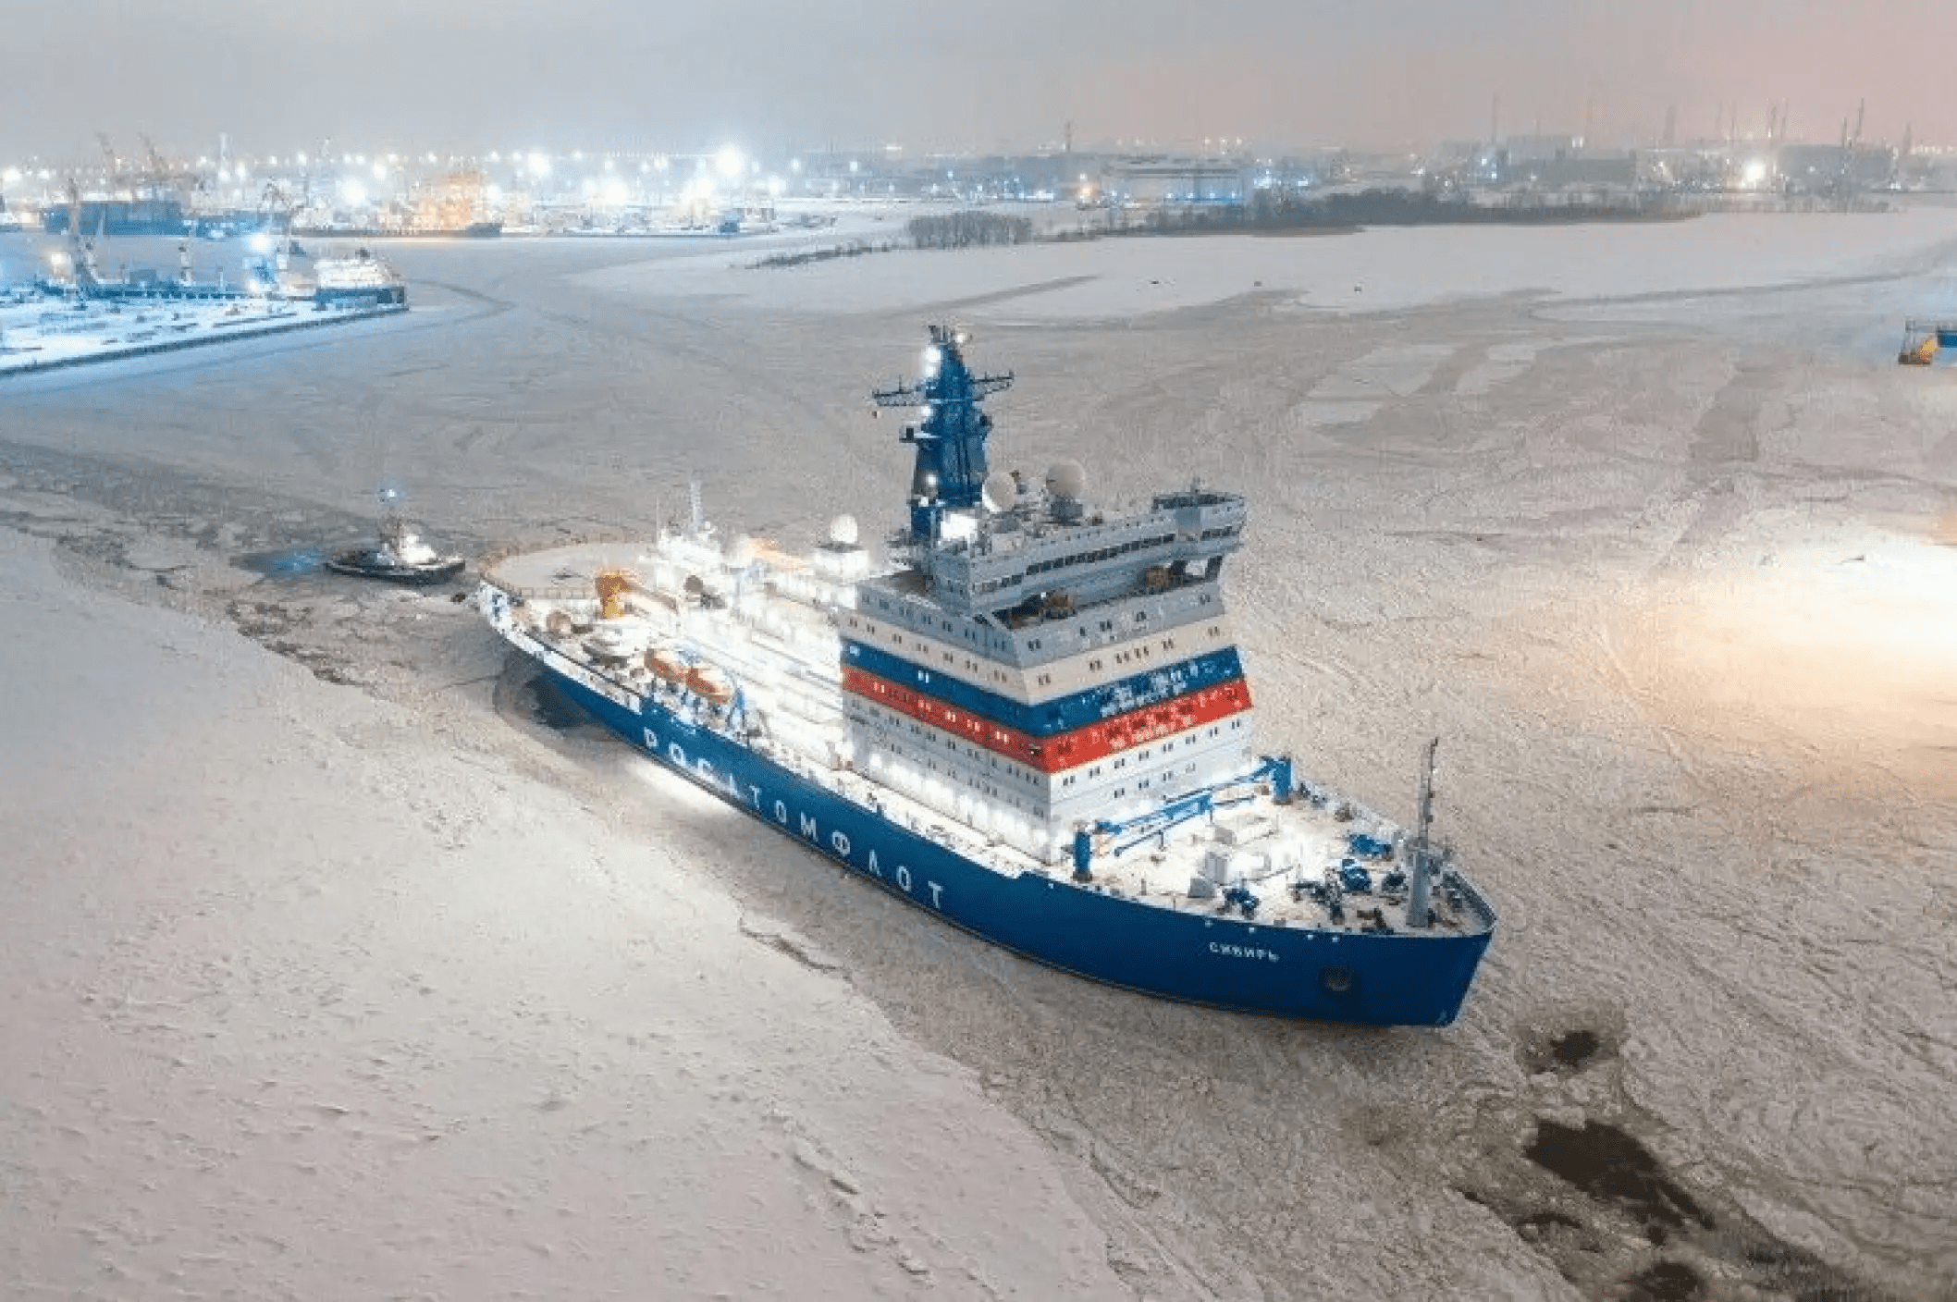
Nga đã điều hai tàu phá băng mạnh, trong đó có một tàu chạy bằng năng lượng hạt nhân, từ vùng biển Bắc Cực xuống biển Baltic nhằm duy trì luồng hàng hải thông suốt, trong bối cảnh một trong những mùa băng giá khắc nghiệt nhất trong hơn một thập kỷ đang làm gián đoạn giao thông hàng hải trên khắp Bắc Âu.
Bộ Giao thông Nga cho biết ngày 10/2 rằng tàu phá băng hạt nhân Sibir và tàu phá băng chạy diesel thông thường Murmansk sẽ đến biển Baltic vào cuối tháng 2 để tăng cường cho bốn tàu phá băng đã hoạt động ở gần các cảng của Nga.
Động thái này diễn ra khi điều kiện băng dày nghiêm trọng đã bao trùm khu vực Baltic, gợi nhớ mùa đông khắc nghiệt của năm 2011 khi hàng trăm tàu bị mắc kẹt trong băng trên đường vào St. Petersburg. Khi đó, tàu phá băng hạt nhân Vaigach cũng đã được điều từ Bắc Cực về hỗ trợ tại biển Baltic.
Sibir, một trong những tàu phá băng hạt nhân lớp Arktika mới nhất của Nga, chính thức đưa vào hoạt động năm 2022. Trong phần lớn thời gian của năm ngoái, tàu này hộ tống các tàu chở dầu dọc theo Tuyến đường biển phía Bắc (Northern Sea Route), hoàn thành bốn chuyến hải trình trọn tuyến vào mùa hè và hỗ trợ tàu thuyền tại biển Chukchi vào cuối mùa hè và mùa thu.
Con tàu rời biển Barents khoảng một tuần trước, di chuyển xuống phía nam dọc theo bờ biển Na Uy và hiện đang đi qua các eo biển Đan Mạch trên đường đến Baltic.
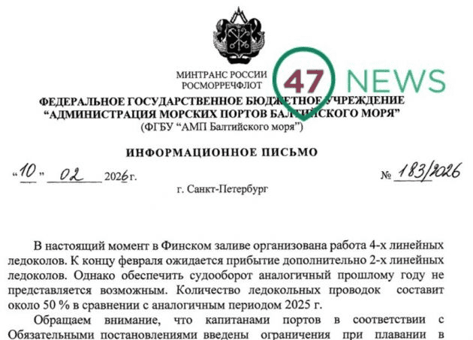
Thông cáo của Bộ Giao thông Nga ngày 10/2 xác nhận việc điều động Sibir và Murmansk. (Nguồn: Bộ Giao thông Nga)
Trong khi đó, Murmansk, tàu phá băng chạy diesel từng hoạt động tại Vịnh Yenisei từ giữa tháng 11, cũng bắt đầu hành trình về phía tây từ đầu tháng này và hiện đang vòng qua mũi tây nam Na Uy.
Băng dày trên khắp biển Baltic đã gây áp lực lớn lên các đội tàu của khu vực. Phần Lan đã triển khai toàn bộ 8 tàu phá băng do công ty nhà nước Arctia vận hành, trong đó 2 tàu cuối cùng tham gia hoạt động từ ngày 3/2. Thụy Điển huy động cả 6 tàu phá băng của mình, còn Estonia triển khai 3 tàu.
Tại Đức, băng đã chặn lối vào cảng tiếp nhận LNG Mukran, buộc các tàu phải chờ tới 2 tuần trước khi một tàu đa năng mở được luồng ra vùng nước không bị đóng băng.
Điều kiện khắc nghiệt cũng góp phần gây ra các sự cố gần đây, bao gồm việc tàu chở dầu Tony va vào cầu cảng tại Ust-Luga ngày 7/2 và tàu hàng rời Sfera mắc cạn gần đảo Seskar ở Vịnh Phần Lan.
Nga phụ thuộc lớn vào hoạt động hàng hải mùa đông để duy trì xuất khẩu từ các cảng Baltic, nơi xử lý dầu mỏ, than đá, phân bón và kim loại. Các tàu phá băng hạt nhân có thể hoạt động nhiều tháng mà không cần tiếp nhiên liệu và có khả năng phá lớp băng dày hơn tàu thông thường, khiến chúng trở thành phương tiện then chốt trong những mùa đông khắc nghiệt.
Các quan chức cho biết các tàu Sibir và Murmansk sẽ phối hợp với các tàu phá băng Baltic hiện có để hộ tống các đoàn tàu và duy trì luồng vào các cảng Nga. Hiện Nga vận hành khoảng 6 tàu phá băng tại Bắc Cực, bao gồm một số tàu hạt nhân hoạt động ở Vịnh Ob và Vịnh Yenisei.
-----------------------------------------------

